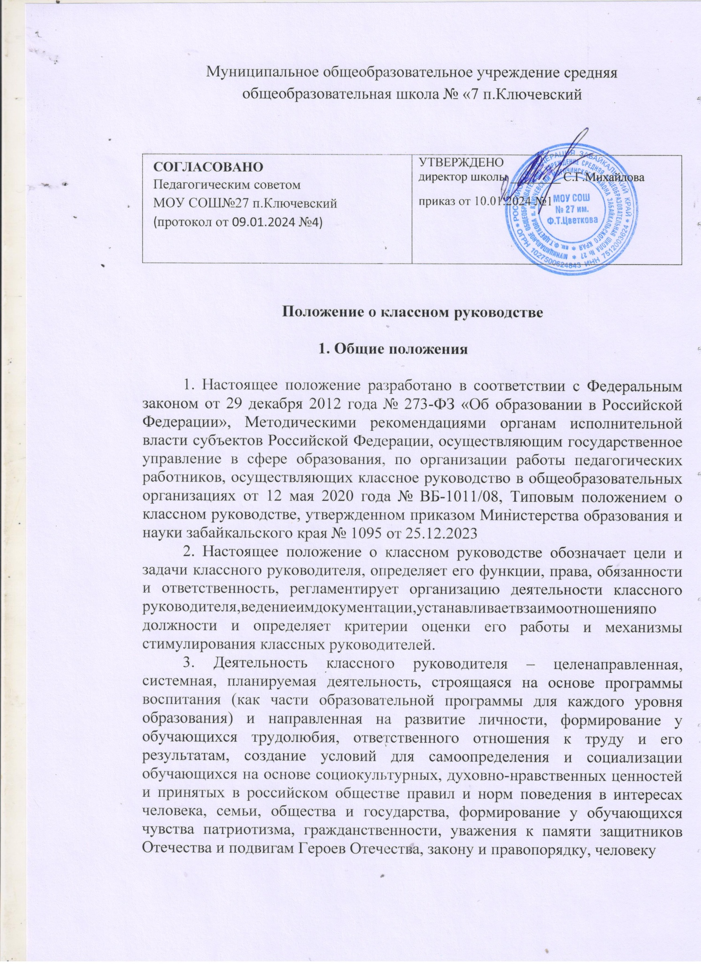

Муниципальное общеобразовательное учреждение средняя общеобразовательная школа № «7 п.Ключевский

СОГЛАСОВАНО  Педагогическим советом  МОУ СОШ№27 п.Ключевский  (протокол от 09.01.2024 №4) | УТВЕРЖДЕНО  директор школы ________ С.Г.Михайлова  приказ от 10.01.2024 №1

Положение о классном руководстве

- Общие положения
- Настоящее положение разработано в соответствии с Федеральным законом от 29 декабря 2012 года № 273-ФЗ «Об образовании в Российской Федерации», Методическими рекомендациями органам исполнительной власти субъектов Российской Федерации, осуществляющим государственное управление в сфере образования, по организации работы педагогических работников, осуществляющих классное руководство в общеобразовательных организациях от 12 мая 2020 года № ВБ-1011/08, Типовым положением о классном руководстве, утвержденном приказом Министерства образования и науки забайкальского края № 1095 от 25.12.2023
- Настоящее положение о классном руководстве обозначает цели и задачи классного руководителя, определяет его функции, права, обязанности и ответственность, регламентирует организацию деятельности классного руководителя,ведениеимдокументации,устанавливаетвзаимоотношенияпо должности и определяет критерии оценки его работы и механизмы стимулирования классных руководителей.
- Деятельность классного руководителя – целенаправленная, системная, планируемая деятельность, строящаяся на основе программы воспитания (как части образовательной программы для каждого уровня образования) и направленная на развитие личности, формирование у обучающихся трудолюбия, ответственного отношения к труду и его результатам, создание условий для самоопределения и социализации обучающихся на основе социокультурных, духовно-нравственных ценностей и принятых в российском обществе правил и норм поведения в интересах человека, семьи, общества и государства, формирование у обучающихся чувства патриотизма, гражданственности, уважения к памяти защитников Отечества и подвигам Героев Отечества, закону и правопорядку, человеку

труда и старшему поколению, взаимного уважения, бережного отношения к культурному наследию и традициям многонационального народа Российской Федерации, природе и окружающей среде.
- Классный руководитель назначается из числа учителей, выразивших согласие с назначением на должность, и освобождается от должности директором образовательной организации. На период отпуска и временной нетрудоспособности классного руководителя его обязанности могут быть возложены на учителя, работающего в данном классе и не имеющего классного руководства.
- Классный руководитель непосредственно подчиняется директору и/или заместителю директора по учебно-воспитательной работе.
- На должность классного руководителя 1-4 классов назначается учитель, имеющий педагогическое образование, на должность классного руководителя 5-9 классов назначается учитель, имеющий высшее педагогическое образование и опыт работы с обучающимися не менее1 года, на должность классного руководителя 10-11 классов назначается учитель, имеющий высшее педагогическое образование и опыт работы с детьми не менее 3 лет.
- Классный руководитель в своей деятельности руководствуется Международной Конвенцией о правах ребенка, Конституцией Российской Федерации, указами Президента Российской Федерации, законами Российской Федерации, Семейным кодексом Российской Федерации, нормативно-правовыми актами Правительства Российской Федерации, Министерства просвещения Российской Федерации, а так же нормативно- правовыми актами Правительства Забайкальского края, нормативными и распорядительными актами Министерства образования и науки Забайкальского края, правилами и нормами охраны труда, техники безопасности и противопожарной защиты, а также Уставом и локальными правовыми актами образовательной организации (в том числе правилами внутреннего трудового распорядка, приказами и распоряжениями директора, настоящим положением), трудовым договором.
- Свою деятельность классный руководитель осуществляет в тесном контакте с администрацией образовательного учреждения, органами школьного и классного ученического самоуправления, родителями (законными представителями детей), советом родителей обучающихся и родительским комитетом класса, социальным педагогом, педагогом- психологом, педагогом-организатором, педагогами дополнительного образования.

Цели и задачи деятельности классного руководителя
Цель деятельности классного руководителя – создание условий для саморазвитияисамореализацииобучающегося,егоуспешнойсоциализациив обществе.

Задачи деятельности классного руководителя:
- Формирование и развитие коллектива класса;
- создание благоприятных психолого-педагогических условий для развития личности, самоутверждения каждого обучающегося, сохранения неповторимости и раскрытия его потенциальных способностей;
- формирование здорового образа жизни;
- организация системы отношений через разнообразные формы воспитывающей деятельности коллектива класса;
- защита прав и интересов обучающихся;
- организация системной работы с обучающимися в классе;
- формирование у обучающихся нравственных смыслов и духовных ориентиров;
- организация социально значимой, творческой деятельности обучающихся.

Функции классного руководителя
Основными функциями классного руководителя являются:
Аналитико-прогностическая функция, выражающаяся в:
- Изучении индивидуальных особенностей обучающихся;
- выявлении специфики и определении динамики развития классного коллектива;
- изучении и анализе состояния и условий семейного воспитания каждого ребенка;
- изучении и анализе влияния школьной среды и малого социума на обучающихся класса;
- прогнозировании уровней воспитанности и индивидуального развития обучающихся и этапов формирования классного коллектива;
- прогнозировании результатов воспитательной деятельности;
- построении модели воспитания в классе, соответствующей воспитательной системе образовательной организации в целом;
- предвидении последствий складывающихся в классном коллективе отношений.
Организационно-координирующая функция, выражающаяся в:
- обеспечение связи между организацией, осуществляющей образовательную деятельность, и семьей;
- установление контактов с родителями (их законными представителями) обучающихся, оказание им помощи в воспитании обучающихся (лично, через психолога, социального педагога, педагога дополнительного образования и других педагогических работников школы);
- организации взаимодействия деятельности с учителями- предметниками, педагогом-психологом, педагогами дополнительного образования, педагогом-организатором, социальным педагогом, библиотекарем, медицинским работником ,семьей; выполнении роли

посредника между личностью ребенка и всеми социальными институтами в разрешении личностных кризисов обучающихся;
- содействии в получении обучающимися дополнительного образованияпосредствомвключенияихвразличныетворческиеобъединения по интересам (кружки, секции, клубы, НОУ) как в образовательной организации, так и в учреждениях дополнительного образования;
- участии в работе педагогических и методических советов, методического объединения классных руководителей, административных совещаниях, Совета профилактики;
- координации выбора форм и методов организации индивидуальной и групповой внеклассной деятельности, организации участия класса в общешкольных мероприятиях во внеучебное и каникулярное время;
- организации работы по повышению педагогической и психологической культуры родителей через проведение тематических родительских собраний, совместную деятельность, привлечение родителей к участию в воспитательном процессе в образовательной организации;
- заботе о физическом и психическом здоровье обучающихся, используя информацию медицинских работников и родителей (законных представителей), здоровьесберегающие технологии;
- ведении документации классного руководителя (принятой в данном образовательном учреждении) и классного (электронного) журнала.
Коммуникативная функция, выражающаяся в:
- развитии и регулировании межличностных отношений между обучающимися, между обучающимися и взрослыми;
- оказании помощи каждому обучающемуся в адаптации к коллективу;
- содействии созданию благоприятного климата в коллективе в целом и для каждого отдельного ребенка;
- оказании помощи обучающимся в установлении отношений с окружающими детьми, социумом;
- информировании обучающихся о действующих детских и молодежных общественных организациях и объединениях.
Контрольная функция, выражающаяся в:
- Контроле за успеваемостью каждого обучающегося;
- Контроле за посещаемостью учебных занятий обучающимися;
- Контроле за самочувствием обучающихся;
- контроле детей, состоящих на различных видах учета и находящихся в трудной жизненной ситуации.

Обязанности классного руководителя
Классный руководитель обязан:
Осуществлять систематический анализ состояния успеваемости и динамики общего развития обучающихся.

Организовывать учебно-воспитательный процесс в классе; вовлекать обучающихся в систематическую деятельность классного и школьного коллективов, изучать индивидуальные особенности личности обучающихся, условия их жизнедеятельности в семье и образовательной организации.
Отслеживать и своевременно выявлять девиантные проявления в развитии и поведении обучающихся, осуществлять необходимую педагогическую коррекцию, в особо сложных и опасных случаях информировать об этом администрацию образовательной организации.
Оказывать помощь обучающимся в решении их острых жизненных проблем и ситуаций.
Организовывать социальную, психологическую и правовую защиту обучающихся.
Вовлекать в организацию воспитательного процесса в классе педагогов предметников, родителей обучающихся, специалистов из других сфер (науки, искусства, спорта, правоохранительных органов и пр.).
Пропагандировать здоровый образ жизни.
Регулярно информировать родителей (законных представителей) обучающихся об их успехах или неудачах. Осуществлять управление деятельностью классного родительского комитета.
Контролировать посещение учебных занятий обучающимися своего класса.
Координировать работу учителей-предметников, работающих в классе с целью недопущения неуспеваемости обучающихся и оказания им своевременной помощи в учебе.
Планировать свою деятельность по классному руководству в соответствии с возрастными особенностями обучающихся и требованиями к планированию воспитательной работы.
Регулярно проводить классные часы (еженедельно) и другие внеурочные и внешкольные мероприятия с классом.
Вести документацию: рабочую программу учебного предмета, учебного курса (в том числе внеурочной деятельности), учебного модуля; журнал учета успеваемости, журнал внеурочной деятельности, план воспитательной работы, характеристики на обучающихся (по запросу).
Повышать свою квалификацию в сфере педагогики и психологии, современныхвоспитательныхисоциальныхтехнологий.Участвоватьвработе методического объединения классных руководителей.
Соблюдать требования техники безопасности, обеспечивать сохранность жизни и здоровья детей во время проведения внеклассных, внешкольных мероприятий.
Быть примером для обучающихся в частной и общественной жизни, демонстрировать на личном примере образцы нравственного поведения.

Права классного руководителя

Классный руководитель имеет право:
Регулярно получать информацию о физическом и психическом здоровье обучающихся своего класса.
Выносить на рассмотрение администрации образовательной организации, педагогического совета, органов школьного самоуправления, совета родителей обучающихся предложения, инициативы как от имени классного коллектива, так и от своего имени.
Получать своевременную методическую и организационно- педагогическую помощь от руководства образовательной организации, а также органов самоуправления.
Самостоятельно планировать воспитательную работу с классным коллективом, разрабатывать индивидуальные программы работы с детьми и ихродителями(законнымипредставителями),определятьнормыорганизации деятельности классного коллектива и проведения классных мероприятий.
Приглашать в образовательную организацию родителей (законных представителей) обучающихся по проблемам, связанным с деятельностью классного руководителя, или другим вопросам.
Самостоятельно определять формы планирования воспитательной работы с классом с учетом выполнения основных принципов общешкольного планирования.
Классный руководитель имеет право на защиту собственной чести, достоинства и профессиональной репутации в случае несогласия с оценками его деятельности со стороны администрации образовательной организации, родителей, обучающихся, других педагогов.

Организация деятельности классного руководителя
Деятельность классного руководителя с классом и отдельными его обучающимися строится следующим образом.
- Классный руководитель ежедневно:
  - Определяет отсутствующих на занятиях и опоздавших обучающихся;
  - Выясняет причины их отсутствия или опоздания;
  - проводит профилактическую работу по предупреждению опозданий и не посещаемости учебных занятий;
  - организует и контролирует дежурство ребят в школе;
  - организует различные формы индивидуальной работы с обучающимися, в том числе в случае возникновения девиации в их поведении.
- Классный руководитель еженедельно:
  - Проверяет и отмечает в электронном журнале причины пропусков обучающимися занятий;
  - Проводит классный час в соответствии с планом воспитательной работы и утвержденным расписанием;
  - Организует работу с родителями;

  - проводит работу с учителями-предметниками и педагогами дополнительного образования, работающими в классе;
  - анализирует состояние успеваемости в классе в целом и у отдельных обучающихся.
- Классный руководитель ежемесячно:
  - Посещает уроки в своем классе(согласно графику);
  - Получает консультации у психологической службы и отдельных учителей;
  - Организует работу классного актива.
- Классный руководитель в течение учебной четверти:
  - Оформляет и заполняет электронный журнал;
  - участвует в работе методического объединения классных руководителей;
  - проводитанализвыполненияпланавоспитательнойработызачетверть, состояние успеваемости и уровня воспитанности обучающихся;
  - проводит коррекцию плана воспитательной работы на новую четверть;
  - проводитклассноеродительскоесобрание;
  - представляетзаместителюдиректорапоучебнойработеинформацию об успеваемости обучающихся класса за четверть.
- Классныйруководительежегодно:
  - оформляетличныеделаобучающихся;
  - анализируетсостояниевоспитательнойработывклассеиуровень воспитанности обучающихся в течение года;
  - составляетпланвоспитательнойработывклассе;
РежимработыклассногоруководителяопределяетсяУставом образовательного учреждения.
Всоответствиисосвоимифункциямиклассныйруководительвыбирает формы работы с обучающимися:
- индивидуальные(беседа,консультация,обменмнениями,оказание индивидуальной помощи, совместный поиск решения проблемы и др.);
- групповые(творческиегруппы,органысамоуправленияидр.);
- коллективные(конкурсы,спектакли,концерты,походы,слеты, соревнования и др.).

Вознаграждение за осуществление функций классного руководителя
Ежемесячные выплаты педагогическим работникам за осуществление классногоруководстваявляютсяобязательнымусловиемвозложениянанихс их письменного согласия этого дополнительного вида деятельности.

